Théorème de Myhill Nerode
La relation d’équivalence par AFD
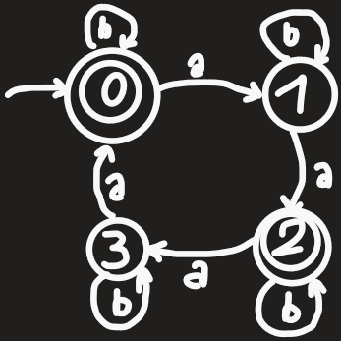
Soit $A$ un automate déterministe complet. $x\sim _{A}y$ si et seulement si $δ^{*}\left(q_{0}, x\right)=δ^{*}\left(q_{0}, y\right)$ pour $A_{1}$. On observe que les classes d’équivalences de $\sim _{A_{1}}$ sont les mêmes que pour $\sim _{1}$.
Concernant $L_{3}$ $A_{3} :$ $L\left(A_{3}\right)=L_{3}$ relation d’équivalence de $\sim _{A_{3}}$ $x\sim _{A_{3}}y⇔{\left|x\right|}_{a}≡{\left|y\right|}_{a} mod 4$. 4 classes : $indice\left(\sim _{A_{3}}\right)=4$.
Une relation d’équivalence $\sim _{1}$ est un raffinement d’une relation d’équivalence $\sim _{2}$ si et seulement si $x\sim _{2}y⇒x\sim _{1}y$.
Exemples :
- $\sim _{1}$ : $x\sim _{1}y$ si et seulement si ${\left|x\right|}_{a}={\left|y\right|}_{a}$ et $\sim _{2}$ : $x\sim _{2}y$ si et seulement si ${\left|x\right|}_{a}={\left|y\right|}_{a}∧{\left|x\right|}_{b}={\left|y\right|}_{b}$ $\sim _{2}$ est un raffinement de $\sim _{1}$.
- Dans le cas du langage $L_{3}=\left\{w | {\left|w\right|}_{a} pair\right\}$.
$\sim _{A_{3}}$ est un raffinement pour le $\sim _{L_{3}}$ parce que ${\left|x\right|}_{a}≡{\left|y\right|}_{a} mod 4$ $⇒{\left|x\right|}_{a}≡{\left|y\right|}_{a} mod 2$.
Propriété : $indice\left(\sim _{A}\right)≤\left|Q\right|$.
- Quand l’automate contient des états non accessibles : $indice\left(\sim _{A}\right)<\left|Q\right|$.
- Si $\sim _{2}$ est un raffinement de $\sim _{1}$, alors $indice\left(\sim _{2}\right)≥indice\left(\sim _{1}\right)$.
- Si $L\left(A\right)=L$, alors $\sim _{A}$ est un raffinement de $\sim _{L}$.
- Soit $x\sim _{A}y$, c’est-à-dire que $δ^{*}\left(q_{0}, x\right)=δ^{*}\left(q_{0}, y\right)$. Soit $w∈Σ^{*}$. $δ^{*}\left(q_{0}, xw\right)=δ^{*}\left(δ^{*}\left(q_{0}, x\right), w\right)=δ^{*}\left(δ^{*}\left(q_{0}, y\right), w\right)=δ^{*}\left(q_{0}, yw\right)$.
Théorème : Soit $L⊆Σ^{*}$.
- $L$ est rationnel si et seulement si $indice\left(\sim _{L}\right)$ fini ;
- Si $L$ est rationnel, alors $indice\left(\sim _{L}\right)$ est le nombre d’états du plus petit automate déterministes complet qui reconnaît $L$.
Démonstrations :

- Si $L$ est rationnel reconnu par un automate déterministes complet $A$, donc $\sim _{A}$ est un raffinement de $\sim _{L}$, donc $\left|Q\right|≥indice\left(\sim _{A}\right)≥indice\left(\sim _{L}\right)$.
- Si $indice\left(\sim _{L}\right)$ fini, il y a un nombre fini de résiduels de $L$, on peut construire l’automate des résiduels.
- Soit $L$ rationnel, il y a un automate avec indice $\left(\sim _{L}\right)$ états qui reconnaît $L$ : L’automate des résiduels.
Soit $A$ un automate avec $L\left(A\right)=L$, on a donc $\left|Q\right|≥indice\left(\sim _{A}\right)≥indice\left(\sim _{L}\right)$.
Applications de 1) : Pour montrer qu’un langage $L$ n’est pas rationnel : Cherchons un ensemble $R$ qui est
  - Infini ;
  - Pour tous les mots différents $x, y$ de $R$ : $x≁_{L}y$.
Exemple :
- $L_{1}=\left\{a^{n}b^{n} | n≥0\right\}$ pas rationnel par théorème de Myhill-Nerode : Soit $R=\left\{a^{i} |i≥0\right\}$. Soit $i≠j$ : $a^{i}≁_{L}a^{j}$ car $a^{i}b^{i}∈L_{1}$ et $a^{j}b^{i}∉L_{1}$.

Minimisation d’automate
- Si $A$ est un automate déterministes complet minimal qui reconnaît $L$, alors $\sim _{A}$ est identique à $\sim _{L}$.
Preuve : $\sim _{A}$ est un raffinement de $\sim _{L}$. Selon Myhill-Nerode : $indice\left(\sim _{A}\right)=indice\left(\sim _{L}\right)$. Donc les relations sont les mêmes.
- L’automate minimal est complet. Si $A_{1}$, $A_{2}$ sont des automates déterministes complets d’un nombre minimal d’états qui reconnaissent $L$, les deux automates sont isomorphes (identiques aux noms des états prêt).
Idée de la preuve : D’après la 1), $\sim _{A_{1}}=\sim _{L}=\sim _{A_{2}}$.
- Critère pour qu’un automate déterministes complet $A$ soit minimal.
- Tous les états de $A$ sont accessibles.
- Si $q_{1}, q_{2}∈Q$ et $q_{1}≠q_{2}$ : il existe $w$ tel que $δ^{*}\left(q_{1}, w\right)∈F$ et $δ^{*}\left(q_{2}, w\right)∉F$ (ou l’inverse).
L’automate minimal à les propriétés : si i) et ii) : $\sim _{L}$ est un raffinement de $\sim _{A}$. Soit $x\sim _{L}y$. Supposons $x\sim _{A}y$, on a donc $δ^{*}\left(q_{0}, x\right)≠δ^{*}\left(q_{0}, y\right)$. D’après ii) : il existe $w$ tel que $\underbrace{δ^{*}\left(δ^{*}\left(q_{0}, x\right), w\right)}∈F$ et $\underbrace{δ^{*}\left(δ^{*}\left(q_{0}, y\right), w\right)}∉F$ $xw$ $yw$.
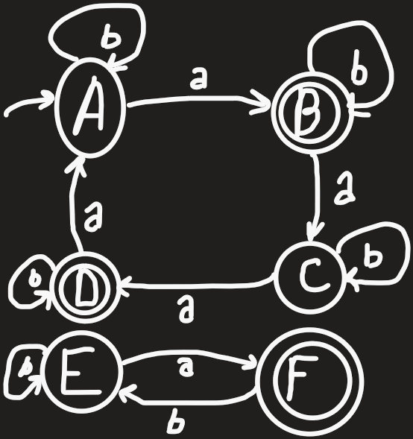
Exemple :

Reconnaît $\left\{w | {\left|w\right|}_{a} impair\right\}$
Automate minimal

Minimisation des automates selon Moore
On travaille avec des partitions de $Q$. $\left(P_{1}, …, P_{n}\right)$ est une partition de $Q$ :

- Tous les $P_{i}⊆Q$ ;
- Tous $P_{i}≠∅$ ;
- Tous $P_{i}∩P_{j}=∅$ si $i≠j$ ;
- $Q=P_{1}∪…∪P_{n}$.
- Elimination de tous les états non accessibles ;
- On commence par la position $(F, Q-F)$.
On dit que $a∈Σ$ sépare $P_{i}$ en $R_{1}, …, R_{n}$ si $R_{j}=\left\{q∈P_{i} | δ\left(q, a\right)∈P_{j}\right\}$. Quand c’est le cas,, on replace $P_{i}$ pour tous les $R_{j}$ qui sont non-vides.. Sur le premier exemple :
- Eliminer $E$, $F$ ;
- Partition ($\left\{B, D\right\}, \left\{A, C\right\}$), aucune séparation possible.
Quand on existe sur une position $\left(P_{1}, …, P_{n}\right)$ qui ne peuvent plus être séparée. Automate minimale :
- Etats minimal : $P_{1}, …, P_{n}$ ;
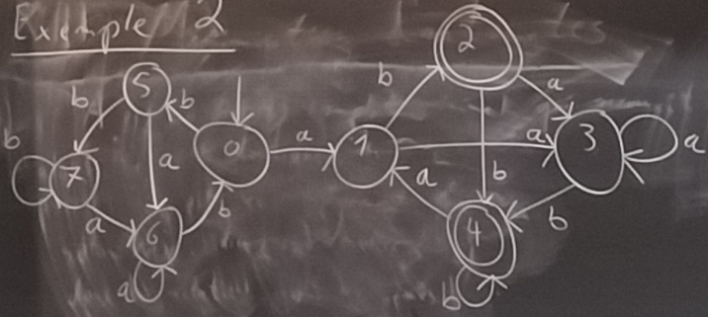
- Etat initial : Le $P_{i}$ avec $q_{0}$ ;
- $P_{i}$ est acceptant si $P_{i}⊆F$ ;
- $δ\left(P_{i}, a\right)=P_{j}$ si pour $q∈P_{i}$, $δ\left(q, a\right)∈P_{j}$..
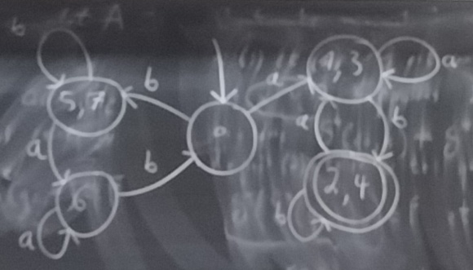
Exemple :
$\left\{2, 4\right\}$, $\left\{0, 1, 3, 5, 6, 7\right\}$ séparée par $b$.
$\left\{2, 4\right\}, \left\{1, 3\right\}$, $\left\{0, 5, 6, 7\right\}$ séparée par $a$.
$\left\{2, 4\right\}, \left\{1, 3\right\}, \left\{0\right\}$, $\left\{5, 6, 7\right\}$ séparée par $b$.
$\left\{2, 4\right\}, \left\{1, 3\right\}, \left\{0\right\}, \left\{6\right\}, \left\{5, 7\right\}$.

